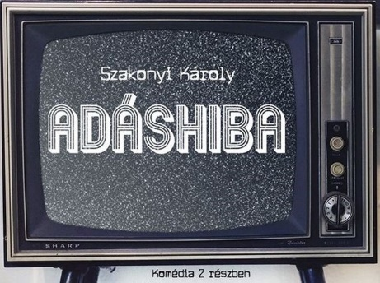
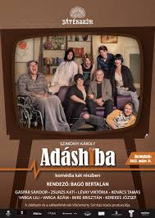
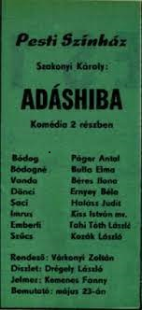

1970 2022
Pesti Színház Játékszín – Vörösmarty Színház
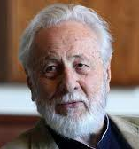
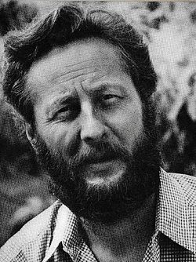

Szereposztás:
Páger Antal Bódog GÁSPÁR SÁNDOR
Bulla Elma Bódogné ZSURZS KATI
Béres Ilona Vanda LÉVAY VIKTÓRIA
Ernyey Béla Dönci KOVÁCS TAMÁS
Halász Judit Saci VARGA LILI
Nagy Gábor Imrus VARGA ÁDÁM
Tahi Tóth László Emberfi IMRE KRISZTIÁN
Kozák László Szűcs úr KEREKES JÓZSEF
Drégely László Díszlettervező VERECKEI RITA
Kemenes Fanni Jelmeztervező
Dramaturg LŐKÖS ILDIKÓ
Várkonyi Zoltán Rendező BAGÓ BERTALAN
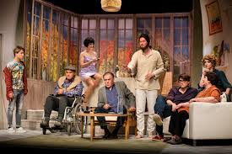
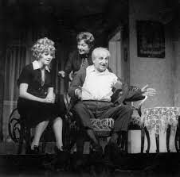
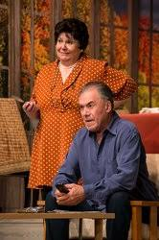
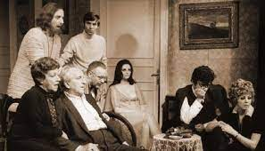
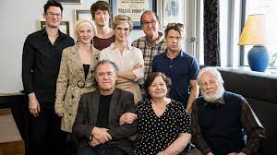
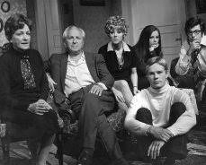
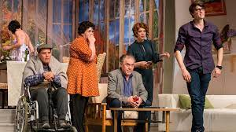
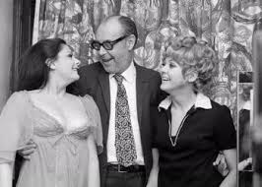
fotók: Juhász G. Tamás

